**移动终应用系统开发**

**实**

**验**

**指**

**导**

**书**

**章崇文**

**202202296**

**计算机222**

**计算机技术实验中心**

**2024年12月14日**

**实验三 线程与网络通信**

一、实验目的

1.掌握利用Socket进行TCP和UDP通信的方法

2.掌握HTTPURLConnection或HTTPClient向Web发送访问请求，并获取响应结果

3.掌握利用WebView加载Web页面的方法

4.掌握利用LocationManager获取经度、纬度进行定位的方法

**二、实验要求**

1.熟练使用TCP流套接字进行通信

2.熟练掌握HTTPClient发送HTTP请求并获取响应结果的方法

3.熟练掌握利用WebView加载Web页面的方法

4.熟练掌握利用LocationManager进行定位的方法

三、实验内容及步骤

程序1

要求：

**1.编写一个JAVA Project程序，作为服务器端应用程序；然后再编写一个Android应用程序，让两者利用 TCP流套接字进行通信。**

**2.在空白处画出运行结果图**

指导：

具体步骤如下：

**1)新建一个Java Project程序，主要代码参考如下：**

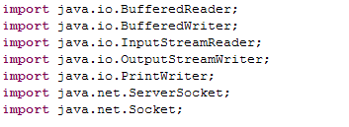

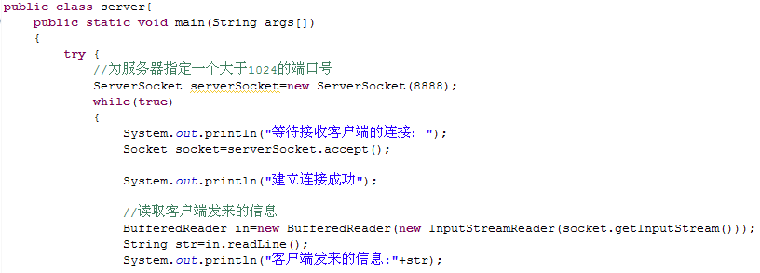

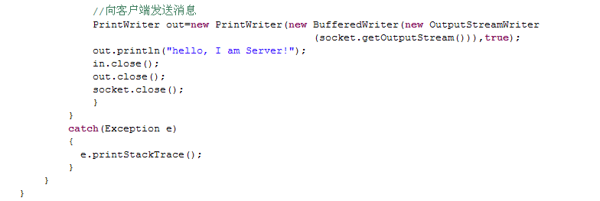

**2)新建一个Android应用程序，其布局文件代码如下：**

<RelativeLayout xmlns:android=*"http://schemas.android.com/apk/res/android"*

xmlns:tools=*"http://schemas.android.com/tools"*

android:layout_width=*"fill_parent"*

android:layout_height=*"match_parent"* >

<EditText

android:id=*"@+id/ClientText"*

android:layout_width=*"fill_parent"*

android:layout_height=*"wrap_content"*

android:editable=*"false"*>

</EditText>"

</RelativeLayout>

**3）添加Java后台代码如下：**

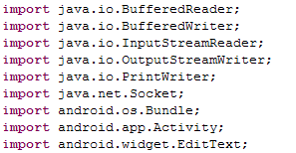

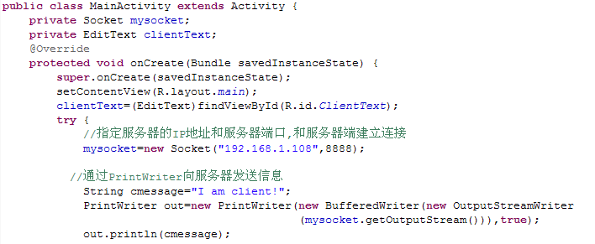

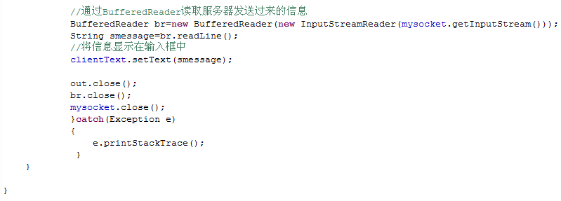

**4）在Android应用程序中，在其AndroidManifest.xml添加打开网络权限的代码，具体代码如下：**

<manifest xmlns:android=*"http://schemas.android.com/apk/res/android"*

package=*"com.example.tcpclient"*

android:versionCode=*"1"*

android:versionName=*"1.0"* >

<uses-sdk

android:minSdkVersion=*"8"*

android:targetSdkVersion=*"18"* />

**<uses-permission android:name=*"android.permission.INTERNET"*/>**

<application

android:allowBackup=*"true"*

android:icon=*"@drawable/ic_launcher"*

android:label=*"@string/app_name"*

android:theme=*"@style/AppTheme"* >

<activity

android:name=*"com.example.tcpclient.MainActivity"*

android:label=*"@string/app_name"* >

<intent-filter>

<action android:name=*"android.intent.action.MAIN"* />

<category android:name=*"android.intent.category.LAUNCHER"* />

</intent-filter>

</activity>

</application>

</manifest>

**5）先运行服务器应用程序，然后运行Android应用程序，就可以看到各自发给对方的信息，最好用Adroid手机在与主机所在的局域网中进行测试。**

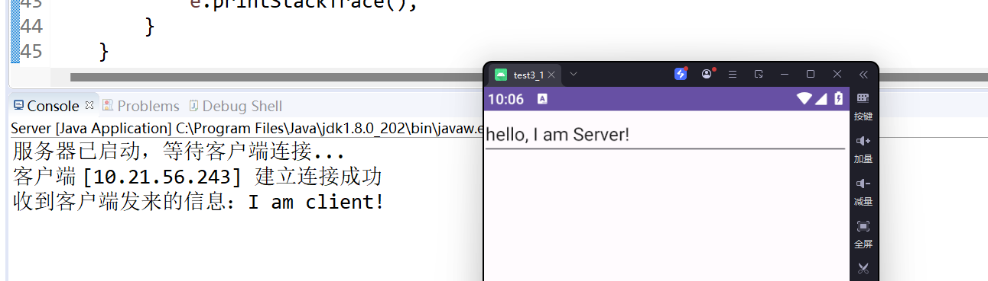

由于实验条件限制，本次实验采用Android Studio提供的虚拟设备功能，在虚拟机上模拟了真实的Android手机。通过将虚拟设备连接到与主机相同的局域网中，成功实现了Android应用程序与服务器之间的通信。虽然虚拟设备与实体手机在某些方面存在差异，但对于验证应用程序的网络通信功能而言，已经足够。

程序2

要求：

**1.利用HTTPClient向某个网站发送HTTP请求并获取响应结果。**

**2.在空白处画出运行 效果图。**

指导：

具体步骤如下：

**1）打开MyEclipse，打开Window->Preference，选择树结构中的MyEclipse->server->Tomcat，将tomcat7目录添加到MyEclipse中，如图所示：**

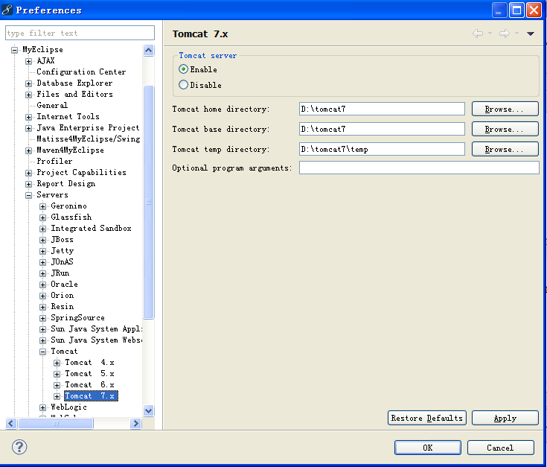

**2)将压缩包中的test.jsp放入tomcat7文件夹中的webapps->ROOT子文件夹中。test.jsp所在的路径为D:\tomcat7\webapps\ROOT\test.jsp，**

**其中test.jsp代码如下：**

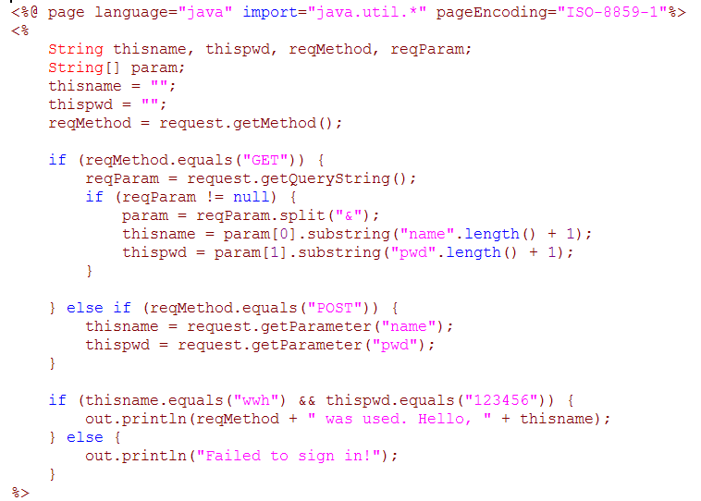

**3）在MyEclipse中把Tomcat7服务器打开，即点击如图所示的绿色向右小三角。那么test.jsp对应的网址就是：**

**Http://主机IP：8080/test.jsp**

**例如：我的电脑IP为192.168.0.108,那么在浏览器中访问test.jsp可以采用网址：http://192.168.0.108:8080/test.jsp**

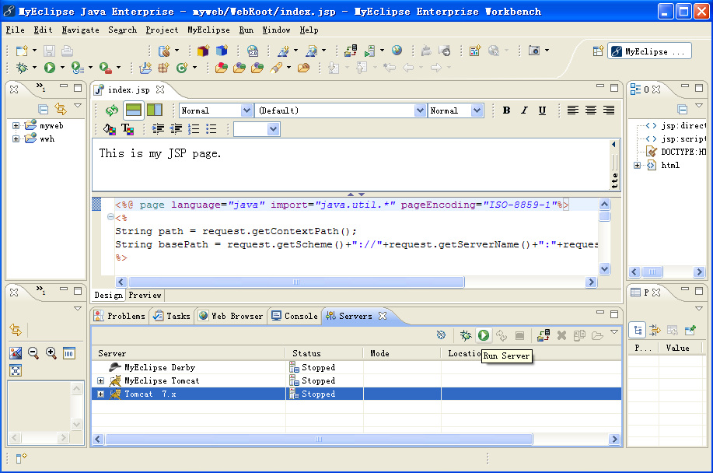

**4)新建一个Android应用程序，采用Get或Post方式访问test.jsp。其布局文件代码如下：**

<?xml version=*"1.0"* encoding=*"utf-8"*?>

<LinearLayout xmlns:android=*"http://schemas.android.com/apk/res/android"*

android:layout_width=*"fill_parent"*

android:layout_height=*"fill_parent"*

android:orientation=*"vertical"* >

<LinearLayout

android:layout_width=*"fill_parent"*

android:layout_height=*"wrap_content"*

android:orientation=*"horizontal"* >

<TextView

android:id=*"@+id/userName"*

android:layout_width=*"80dip"*

android:layout_height=*"wrap_content"*

android:text=*"UserName:"* />

<EditText

android:id=*"@+id/etName"*

android:layout_width=*"wrap_content"*

android:layout_height=*"wrap_content"*

android:layout_weight=*"1"*

android:ems=*"10"* >

<requestFocus />

</EditText>

</LinearLayout>

<LinearLayout

android:layout_width=*"fill_parent"*

android:layout_height=*"wrap_content"* >

<TextView

android:id=*"@+id/tvPasswd"*

android:layout_width=*"80dip"*

android:layout_height=*"wrap_content"*

android:text=*"Password:"* />

<EditText

android:id=*"@+id/etPasswd"*

android:layout_width=*"wrap_content"*

android:layout_height=*"wrap_content"*

android:layout_weight=*"1"*

android:ems=*"10"*

android:inputType=*"textPassword"* />

</LinearLayout>

<LinearLayout

android:layout_width=*"fill_parent"*

android:layout_height=*"wrap_content"*

android:gravity=*"center"* >

<Button

android:id=*"@+id/btnGet"*

android:layout_width=*"60dip"*

android:layout_height=*"wrap_content"*

android:text=*"GET"* />

<Button

android:id=*"@+id/btnPost"*

android:layout_width=*"60dip"*

android:layout_height=*"wrap_content"*

android:text=*"POST"* />

</LinearLayout>

</LinearLayout>

**5）后台Java代码如下：**

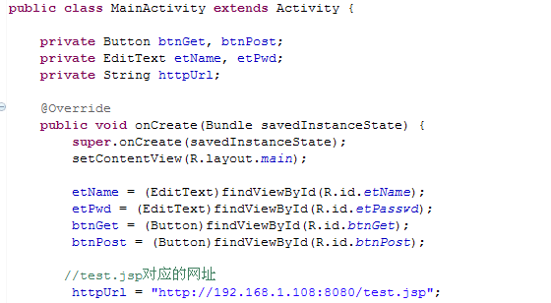

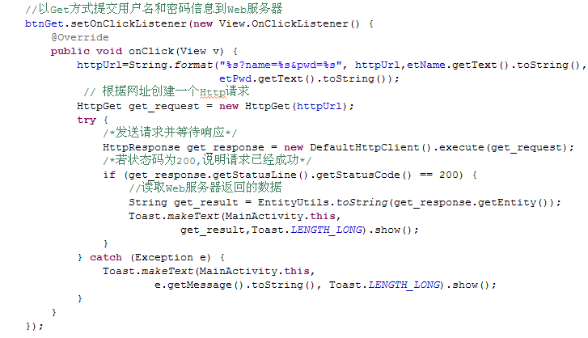

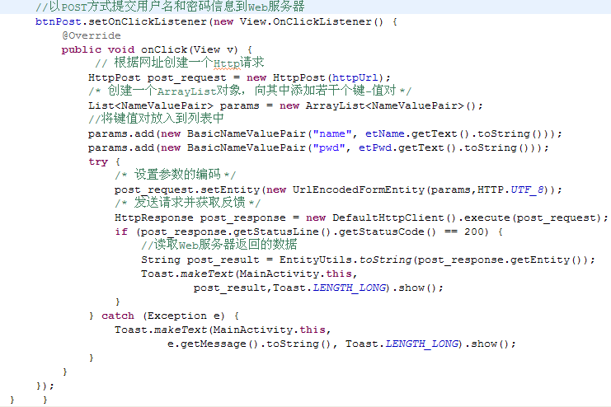

**6）在Android应用程序的AndroidManifest.xml中添加网络权限：**

***<uses-permission android:name="android.permission.INTERNET"/>***

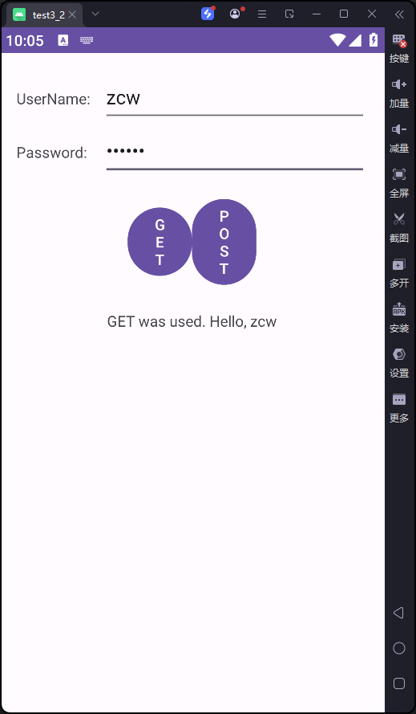

程序3

要求：

**1.编写一个Android应用程序，利用WebView加载Web页面。**

**2.在空白处画出运行效果图**

指导：

具体步骤如下：

**1）新建一个Android应用程序，其布局文件代码如下：**

<?xml version=*"1.0"* encoding=*"utf-8"*?>

<LinearLayout

xmlns:android=*"http://schemas.android.com/apk/res/android"*

android:orientation=*"vertical"*

android:layout_width=*"fill_parent"*

android:layout_height=*"fill_parent"*>

<LinearLayout

android:orientation=*"horizontal"*

android:layout_width=*"fill_parent"*

android:layout_height=*"wrap_content"*>

<EditText

android:id=*"@+id/url_field"*

android:layout_width=*"wrap_content"*

android:layout_height=*"wrap_content"*

android:layout_weight=*"1.0"*

android:lines=*"1"*

android:inputType=*"textUri"*

android:imeOptions=*"actionGo"* />

<Button

android:id=*"@+id/go_button"*

android:layout_width=*"wrap_content"*

android:layout_height=*"wrap_content"*

android:text=*"go"* />

</LinearLayout>

<WebView

android:id=*"@+id/web_view"*

android:layout_width=*"fill_parent"*

android:layout_height=*"wrap_content"*

android:layout_weight=*"1.0"* />

</LinearLayout>

**2）后台Java代码如下：**

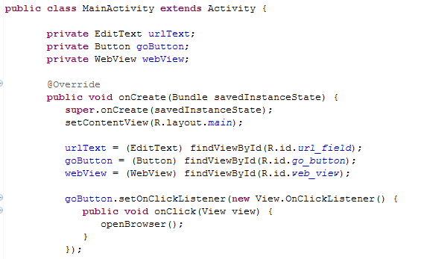

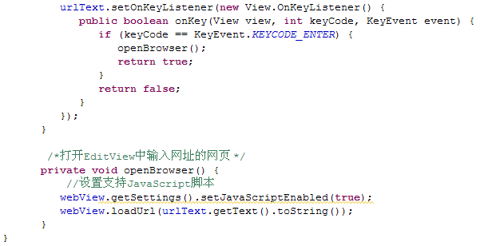

**3）在Android应用程序的AndroidManifest.xml中添加网络权限：**

***<uses-permission android:name="android.permission.INTERNET"/>***

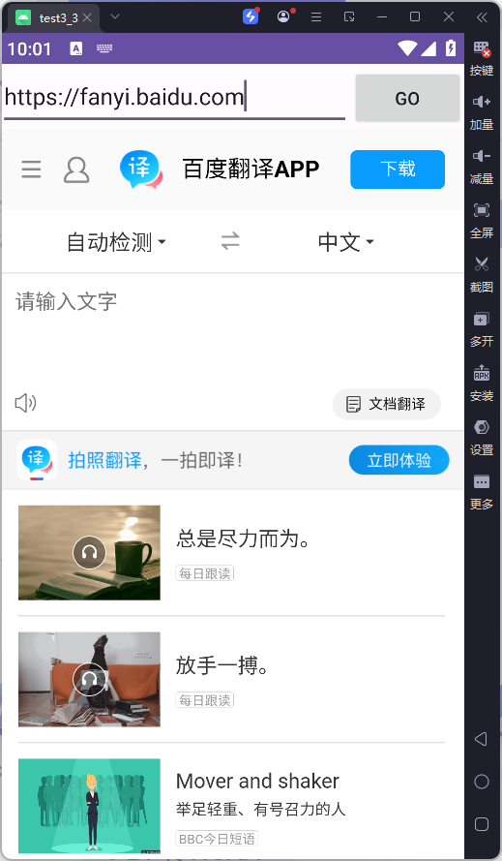

程序4

要求：

**1.新建一个Android应用程序，利用LocationManager进行定位。**

**2.在空白处画出运行效果图。**

指导：

具体步骤如下：

**1）新建一个Android应用程序，其布局文件代码如下：**

<?xml version=*"1.0"* encoding=*"utf-8"*?>

<LinearLayout xmlns:android=*"http://schemas.android.com/apk/res/android"*

android:orientation=*"vertical"*

android:layout_width=*"fill_parent"*

android:layout_height=*"fill_parent"*>

<TextView

android:id=*"@+id/infoView"*

android:layout_width=*"fill_parent"*

android:layout_height=*"wrap_content"* />

<TextView

android:id=*"@+id/locationView"*

android:layout_width=*"fill_parent"*

android:layout_height=*"wrap_content"* />

</LinearLayout>

**2）后台Java代码如下：**

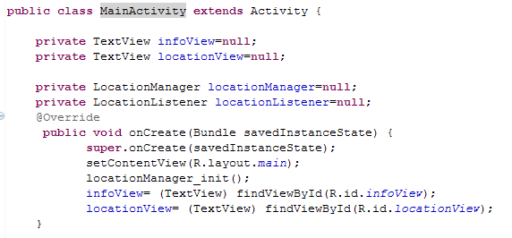

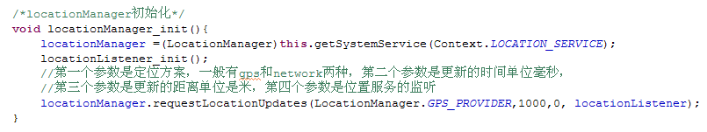

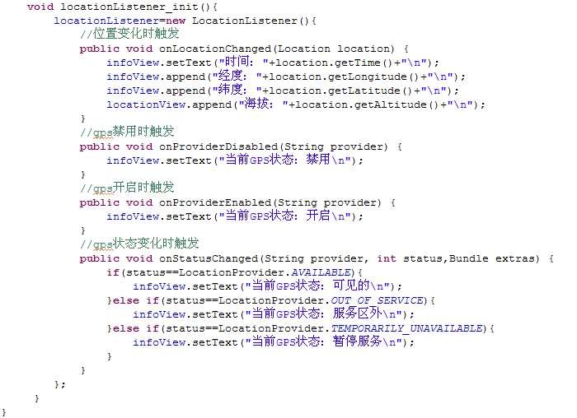

**3）在AndroidManifest.xml中添加如下权限：**

**<uses-permission android:name=*"android.permission.ACCESS_FINE_LOCATION"*/>**

**<uses-permission android:name=*"android.permission.ACCESS_COARSE_LOCATION"*/>**

**4）可以直接在手机上运行，如果需要在模拟器中运行的话，需要在DDMS中设置经度和纬度，点击send按钮，如图所示：**

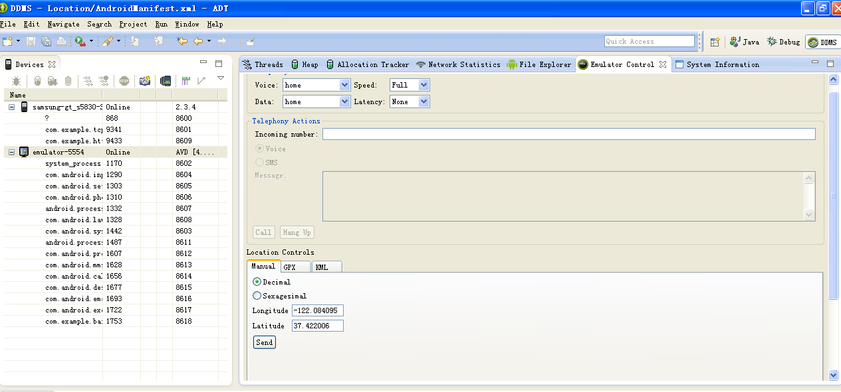

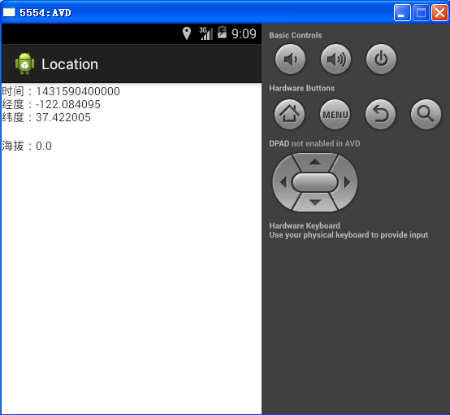

应用程序

四、习题

1.TCP流套接字通信过程中，服务器端的编程步骤是什么？ Android客户端的编程步骤是什么？Android客户端程序需要加入什么权限才能进行网络通信?

**服务器端编程步骤：**

1. **创建ServerSocket对象：** 指定监听的端口号，准备接收客户端的连接请求。
2. **调用accept()方法：** 阻塞等待客户端的连接请求，一旦有客户端连接，返回一个Socket对象，代表与该客户端的连接。
3. **创建输入输出流：** 通过Socket对象获取输入输出流，分别用于接收客户端发送的数据和向客户端发送数据。
4. **处理客户端请求：** 在一个循环中不断读取客户端发送的数据，并进行相应的处理。
5. **发送响应：** 将处理结果通过输出流发送给客户端。
6. **关闭连接：** 当通信结束后，关闭Socket和输入输出流。

**Android客户端编程步骤：**

1. **创建Socket对象：** 指定服务器的IP地址和端口号，尝试连接服务器。
2. **创建输入输出流：** 通过Socket对象获取输入输出流，分别用于发送数据到服务器和接收服务器返回的数据。
3. **发送数据：** 将要发送的数据写入输出流。
4. **接收数据：** 从输入流中读取服务器返回的数据。
5. **关闭连接：** 当通信结束后，关闭Socket和输入输出流。

**Android客户端程序需要加入的权限：**

为了进行网络通信，Android客户端程序需要在AndroidManifest.xml文件中添加以下权限：

XML

<uses-permission android:name="android.permission.INTERNET" />

2.发送HTTP Get请求的步骤是什么？发送HTTP POST请求的步骤是什么?

**1. 发送HTTP GET请求的步骤**

GET请求通常用于从服务器获取数据，其参数直接在URL中拼接。

1. **构建URL：**
   * 将基本URL和参数拼接成一个完整的URL。
   * 参数之间用&连接，例如：http://api.example.com/data?id=123&name=John。
2. **创建HTTP请求：**
   * 使用Android提供的HTTP客户端库（如HttpURLConnection、OkHttp、Volley等）创建一个HTTP GET请求。
   * 设置请求的URL。
3. **发送请求：**
   * 调用HTTP客户端库提供的发送请求的方法。
4. **处理响应：**
   * 获取服务器返回的HTTP响应。
   * 解析响应数据（通常为JSON或XML格式）。

**2. 发送HTTP POST请求的步骤**

POST请求通常用于向服务器提交数据，数据在请求体中。

1. **创建HTTP请求：**
   * 使用Android提供的HTTP客户端库创建一个HTTP POST请求。
   * 设置请求的URL。
2. **设置请求体：**
   * 将要提交的数据封装成请求体。
   * 通常使用application/x-www-form-urlencoded格式，将数据键值对用&连接。
   * 也可以使用multipart/form-data格式上传文件。
3. **设置请求头：**
   * 设置请求头中的Content-Type字段，指定请求体的格式。
4. **发送请求：**
   * 调用HTTP客户端库提供的发送请求的方法。
5. **处理响应：**
   * 获取服务器返回的HTTP响应。
   * 解析响应数据。

3. 怎样在一个WebView中加载一个页面？

WebView是Android提供的一个组件，用于在应用程序中嵌入网页。它可以加载本地HTML文件或远程网页。

**1. 布局文件中添加WebView**

首先，在你的布局文件中添加一个WebView控件：

<WebView

android:id="@+id/webview"

android:layout_width="match_parent"

android:layout_height="match_parent" />

**2. 在Activity中获取WebView并加载页面**

在你的Activity中，找到这个WebView控件，并使用loadUrl()方法加载一个URL：

WebView webView = findViewById(R.id.webview);

webView.loadUrl("https://www.example.com");

**3. 配置WebView（可选）**

* **启用JavaScript：**

webView.getSettings().setJavaScriptEnabled(true);

* **支持缩放：**

webView.getSettings().setSupportZoom(true);

* **其他配置：** WebView还提供了很多其他配置选项，如缓存、用户代理等。

**4. 处理WebView事件（可选）**

* **页面加载完成：**

webView.setWebViewClient(new WebViewClient() {

@Override

public void onPageFinished(WebView view, String url) {

// 页面加载完成后执行的代码

}

});

* **点击链接：**

webView.setWebViewClient(new WebViewClient() {

@Override

public boolean shouldOverrideUrlLoading(WebView view, String url) {

// 在WebView中加载新的url

view.loadUrl(url);

return true;

}

});

4. 使用LocationManager进行定位的步骤是什么？

LocationManager是Android系统提供的用于获取设备位置信息的类。下面是使用LocationManager进行定位的一般步骤：

**1. 添加权限**

在AndroidManifest.xml文件中添加以下权限：

<uses-permission android:name="android.permission.ACCESS_FINE_LOCATION" />

<uses-permission android:name="android.permission.ACCESS_COARSE_LOCATION" />

* **ACCESS_FINE_LOCATION：** 获取精确位置，如GPS定位。
* **ACCESS_COARSE_LOCATION：** 获取粗略位置，如网络定位（基站或Wi-Fi）。

**2. 获取LocationManager实例**

在你的Activity或Service中获取LocationManager实例：

LocationManager locationManager = (LocationManager) getSystemService(Context.LOCATION_SERVICE);

**3. 创建LocationListener**

创建一个LocationListener接口的实现类，用于监听位置变化：

LocationListener locationListener = new LocationListener() {

@Override

public void onLocationChanged(Location location) {

// 当位置发生变化时调用，获取经纬度等信息

double latitude = location.getLatitude();

double longitude = location.getLongitude();

// ... 处理定位结果 ...

}

@Override

public void onStatusChanged(String provider, int status, Bundle extras) {

// 位置提供者状态发生变化时调用

}

@Override

public void onProviderEnabled(String provider) {

// 位置提供者可用时调用

}

@Override

public void onProviderDisabled(String provider) {

// 位置提供者不可用时调用

}

};

**4. 请求位置更新**

调用LocationManager的requestLocationUpdates方法请求位置更新：

locationManager.requestLocationUpdates(LocationManager.GPS_PROVIDER,

MIN_TIME_BW_UPDATES,

MIN_DISTANCE_CHANGE_FOR_UPDATES,

locationListener);

* **LocationManager.GPS_PROVIDER：** 指定使用GPS定位。
* **MIN_TIME_BW_UPDATES：** 两次位置更新之间最短时间间隔。
* **MIN_DISTANCE_CHANGE_FOR_UPDATES：** 位置变化的最小距离。

**注意：**

* **权限检查：** 在调用requestLocationUpdates之前，需要检查用户是否授予了位置权限。
* **位置提供者：** 除了GPS，还可以使用NETWORK_PROVIDER进行网络定位。
* **电池消耗：** 频繁的位置更新会消耗大量电量，需要根据实际需求设置更新频率。
* **后台定位：** 如果需要在后台持续定位，需要在AndroidManifest.xml中声明后台服务并配置相关权限。

**5. 移除位置更新**

当不再需要位置更新时，调用removeUpdates方法：

locationManager.removeUpdates(locationListener);

5.（附加题，感兴趣的尝试）编写一个Android应用程序，加载百度地图。

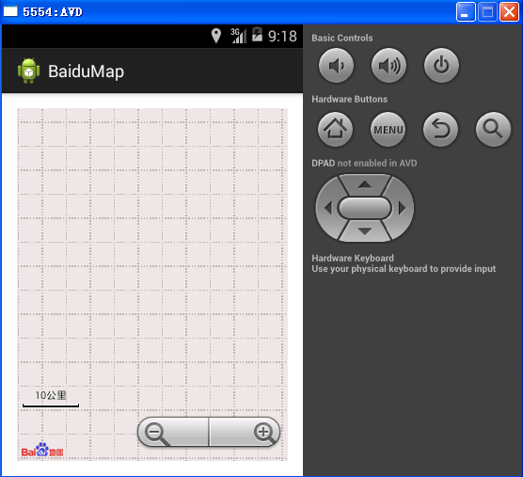

五、实验小结

**1 编程遇到的问题及解决方案**

**一、利用 Socket 进行 TCP 通信**

* **问题：**
  1. 无法建立连接：可能是由于服务器地址或端口号错误，或者服务器未启动导致连接被拒绝。
  2. 数据传输错误：在发送和接收数据时，可能会出现数据丢失、乱序或不完整的情况，这可能是由于缓冲区大小设置不当，或者未正确处理流的关闭和刷新操作。
  3. 阻塞问题：在使用 read() 或 accept() 方法时，可能会导致程序阻塞，影响程序的性能和响应能力。
  4. 多线程处理问题：在使用多线程处理多个客户端连接时，可能会出现线程安全问题，如数据竞争和死锁。
* **解决方案：**
  1. 检查服务器地址和端口号是否正确，并确保服务器已经启动。使用 try-catch 语句捕获 IOException，并输出详细的错误信息，以便于排查问题。
  2. 合理设置缓冲区大小，并在发送和接收数据后及时关闭和刷新流。可以使用 BufferedOutputStream 和 BufferedInputStream 来提高数据传输效率。
  3. 使用 setSoTimeout() 方法设置超时时间，避免长时间阻塞。对于 accept() 方法，可以使用多线程或非阻塞 I/O（如 NIO）来处理多个客户端连接。
  4. 使用线程安全的数据结构和同步机制（如 synchronized 关键字、Lock 接口和 ConcurrentHashMap）来处理多线程问题。在修改共享数据时，确保使用适当的锁机制，避免数据竞争。

**二、利用 HTTPURLConnection 或 HTTPClient 发送 HTTP 请求并获取响应结果**

* **问题：**
  1. 连接异常：可能会遇到网络连接不可用、URL 格式错误或服务器返回错误码（如 404、500）等问题。
  2. 数据解析问题：对于不同类型的响应内容（如 JSON、XML 或 HTML），可能会出现解析错误，特别是在处理复杂的数据结构时。
  3. 身份验证问题：对于需要身份验证的服务，可能会出现认证失败的情况。
  4. 性能问题：在发送大量请求时，可能会导致性能下降，影响用户体验。
* **解决方案：**
  1. 检查网络连接，确保 URL 格式正确。使用 getResponseCode() 方法检查服务器返回的状态码，并根据状态码进行相应的处理。
  2. 根据响应的内容类型（通过 getContentType() 方法获取），使用相应的解析库（如 Gson 或 Jackson 解析 JSON，DOM 或 SAX 解析 XML）进行数据解析。
  3. 对于需要身份验证的服务，使用 setRequestProperty() 方法设置认证信息（如 Basic Auth），并根据服务的要求进行相应的认证处理。
  4. 使用连接池和线程池来管理连接和请求，提高性能。对于高并发场景，可以考虑使用异步 HTTP 客户端（如 OkHttp 或 Apache HttpClient 的异步版本）。

**三、利用 WebView 加载 Web 页面**

* **问题：**
  1. 页面加载失败：可能是由于网络问题、URL 错误或页面内容不符合 WebView 的兼容性要求。
  2. 性能问题：在加载大型或复杂的 Web 页面时，可能会出现加载缓慢、卡顿或内存泄漏的情况。
  3. 安全问题：可能会加载恶意网站或受到 XSS 攻击。
  4. 交互问题：在 WebView 与原生代码之间的交互过程中，可能会出现通信失败或数据传递错误的情况。
* **解决方案：**
  1. 检查网络连接和 URL 格式，使用 WebViewClient 的 onReceivedError() 方法处理页面加载错误。
  2. 优化 WebView 的设置，如启用缓存、设置页面缩放、调整内存分配等。使用 shouldOverrideUrlLoading() 方法拦截并处理某些 URL，避免不必要的页面加载。
  3. 实施安全策略，如设置 WebViewClient 的 shouldInterceptRequest() 方法拦截并检查请求，防止加载恶意网站。使用 setJavaScriptEnabled(false) 禁用 JavaScript 以避免 XSS 攻击（但会影响部分页面功能）。
  4. 使用 addJavascriptInterface() 方法实现 WebView 与原生代码之间的安全通信，通过 @JavascriptInterface 注解确保接口的安全性。

**四、利用 LocationManager 进行定位**

* **问题：**
  1. 权限问题：在 Android 系统中，需要获取 ACCESS_FINE_LOCATION 或 ACCESS_COARSE_LOCATION 权限，如果未正确获取权限，会导致定位失败。
  2. 定位失败：可能是由于 GPS 或网络定位服务不可用，或者用户拒绝授权。
  3. 定位精度问题：不同的定位提供商（如 GPS、网络、基站）提供的精度和更新频率不同，可能无法满足需求。
  4. 位置更新问题：在使用 requestLocationUpdates() 方法时，可能会出现更新不及时或频繁更新的情况。
* **解决方案：**
  1. 在 AndroidManifest.xml 中添加相应的权限，并在运行时请求用户授权（对于 Android 6.0 及以上）。使用 checkSelfPermission() 方法检查权限是否已获取，并根据结果请求权限。
  2. 检查定位服务是否可用（通过 isProviderEnabled() 方法），并根据不同的提供商（如 GPS、NETWORK）进行相应的处理。
  3. 根据需求选择合适的定位提供商，并设置相应的参数（如 minTime 和 minDistance）。可以使用 Criteria 来筛选最佳的定位提供商。
  4. 合理设置 minTime 和 minDistance 参数，避免过于频繁或不及时的位置更新。使用 removeUpdates() 方法在不需要位置更新时停止更新，以节省电量和资源。

**2 实验收获及体会**

**一、利用 Socket 进行 TCP 通信**

* **掌握知识点：**
  1. 理解了 TCP 协议的基本原理，包括三次握手和四次挥手的过程，以及如何通过 Socket 建立可靠的连接。
  2. 学会了创建服务器端和客户端的 Socket 程序，使用 ServerSocket 监听端口，使用 Socket 发起连接请求。
  3. 掌握了使用 InputStream 和 OutputStream 进行数据的发送和接收，以及如何使用 BufferedInputStream 和 BufferedOutputStream 提高数据传输效率。
  4. 了解了多线程在 TCP 通信中的应用，能够处理多个客户端的并发连接，通过线程池来管理多个线程，提高服务器的并发处理能力。
* **学习体会：**
  1. TCP 通信为数据的可靠传输提供了保障，但在实际编程中需要处理各种异常情况，如连接失败、数据丢失等，这让我更加注重程序的健壮性和异常处理机制。
  2. 多线程的使用使得程序的逻辑更加复杂，需要考虑线程安全问题，这让我对并发编程有了更深入的认识，学会了使用同步机制来避免数据竞争和死锁。

**二、利用 HTTPURLConnection 或 HTTPClient 发送 HTTP 请求并获取响应结果**

* **掌握知识点：**
  1. 了解了 HTTP 协议的基本结构，包括请求方法（GET、POST、PUT、DELETE 等）、请求头和请求体，以及响应状态码、响应头和响应体。
  2. 学会了使用 HTTPURLConnection 或 HttpClient 发送 HTTP 请求，设置请求头、请求体，以及如何处理不同类型的响应数据（如文本、JSON、XML）。
  3. 掌握了如何根据不同的状态码进行相应的处理，例如 200 表示成功，404 表示未找到资源，500 表示服务器内部错误等。
  4. 对于需要身份验证的请求，学会了设置 Authorization 头进行基本的身份验证，如 Basic Auth。
* **学习体会：**
  1. HTTP 协议是网络通信中的重要协议，通过发送请求和接收响应，可以实现与服务器的交互，这让我认识到网络编程在开发中的重要性。
  2. 在处理不同类型的数据时，需要使用不同的解析方法，这让我学会了根据响应的 Content-Type 选择合适的解析库，提高了我对数据解析的能力。

**三、利用 WebView 加载 Web 页面**

* **掌握知识点：**
  1. 掌握了 WebView 的基本使用方法，包括如何在 Android 应用中加载网页，设置 WebViewClient 和 WebChromeClient 来处理页面加载的不同阶段和事件。
  2. 学会了对 WebView 的性能优化，如启用缓存、设置缩放、处理页面加载错误等，以提供更好的用户体验。
  3. 理解了 WebView 与原生代码之间的交互方式，通过 addJavascriptInterface 实现 Java 代码和 JavaScript 代码的通信，扩展了应用的功能。
  4. 了解了 WebView 的安全问题，如 XSS 攻击的防范，学会了设置安全策略来保护应用的安全。
* **学习体会：**
  1. WebView 为混合开发提供了便利，可以在原生应用中嵌入网页内容，使应用的开发更加灵活。但在使用过程中需要注意性能和安全问题，这让我对移动应用开发的复杂性有了新的认识。
  2. 在实现 WebView 与原生代码的交互时，需要考虑到数据的传递和方法的调用，让我对不同语言之间的通信有了更深入的理解。

**四、利用 LocationManager 进行定位**

* **掌握知识点：**
  1. 掌握了在 Android 中使用 LocationManager 获取位置信息的方法，包括如何获取 GPS 定位和网络定位。
  2. 学会了请求位置更新，设置更新的时间间隔和距离间隔，以满足不同的应用需求。
  3. 了解了位置权限的管理，包括在 AndroidManifest.xml 中添加权限，以及在运行时请求用户的授权。
  4. 掌握了不同定位提供商的特点，根据实际情况选择合适的定位提供商，如 GPS 定位精度高但耗电，网络定位精度低但更省电。
* **学习体会：**
  1. 位置信息的获取对于很多应用都非常重要，通过 LocationManager 可以方便地获取用户的位置信息，但需要考虑用户的隐私和电量消耗问题。
  2. 在实际应用中，需要根据不同的场景选择合适的定位方式，同时处理好权限问题，这让我对 Android 系统的权限管理和用户体验的平衡有了更好的认识。

**3 不足之处及下一步需改进的地方**

**一、利用 Socket 进行 TCP 通信**

* **不足之处：**
  1. 对于 TCP 协议的性能优化理解不够深入，例如未充分考虑如何调整 TCP 窗口大小、启用 TCP 拥塞控制算法等以提高传输效率。
  2. 在多线程处理 TCP 连接时，仅使用了基本的线程池管理，对于更复杂的线程间协作和任务调度，如使用 ExecutorService 的不同类型（如 ScheduledExecutorService 进行定时任务调度），掌握不够熟练。
  3. 错误处理机制相对简单，仅对常见的 IOException 进行了处理，对于更复杂的网络异常情况，如连接超时、连接重置等，缺乏针对性的处理方案。
  4. 未对 TCP 协议的高级特性，如 TCP 保活机制、TCP 延迟确认等进行实践和应用，限制了对 TCP 通信的全面理解。
* **改进方向：**
  1. 深入学习 TCP 性能优化的理论知识，包括调整 TCP 窗口大小、使用不同的拥塞控制算法，并在代码中尝试实现和测试，观察对传输性能的影响。
  2. 深入学习 ExecutorService 的不同实现类和方法，根据不同的业务需求灵活选择和使用，提高多线程处理的效率和精确性。
  3. 学习更多网络异常的分类和处理方法，完善异常处理代码，针对不同的异常情况采取不同的处理策略，如对于连接超时，可设置合理的超时时间并提供相应的重试机制。
  4. 研究并实践 TCP 的高级特性，将其应用到 TCP 通信代码中，观察其对通信稳定性和性能的影响，加深对 TCP 协议的全面理解。

**二、利用 HTTPURLConnection 或 HTTPClient 发送 HTTP 请求并获取响应结果**

* **不足之处：**
  1. 在使用 HTTPURLConnection 或 HttpClient 时，对于某些特殊的 HTTP 状态码（如 3xx 重定向）的处理不够细致，只是简单地按照标准流程处理，未考虑不同应用场景下的特殊需求。
  2. 对于 HTTP 协议的高级功能，如分块传输编码、HTTP/2 协议的支持，缺乏实践和应用，限制了对 HTTP 协议的深入理解。
  3. 在处理大量并发 HTTP 请求时，性能优化手段相对单一，仅使用了简单的连接池和线程池，未考虑 HTTP 协议的缓存机制、请求压缩等优化手段。
  4. 对于网络异常的处理，更多地关注了请求发送和接收阶段，对于 DNS 解析异常、SSL 连接异常等处理不够全面。
* **改进方向：**
  1. 深入研究不同 HTTP 状态码的处理方式，特别是 3xx 状态码，根据不同的重定向场景和业务需求，编写更灵活和完善的处理逻辑。
  2. 尝试在代码中使用支持 HTTP/2 协议的客户端库，体验 HTTP/2 带来的性能提升，并理解其工作原理和优势；学习分块传输编码的实现方式，并在合适的场景下应用。
  3. 学习 HTTP 协议的缓存机制，在请求和响应中合理使用缓存，同时考虑请求数据的压缩，如使用 Gzip 压缩，提高数据传输效率。
  4. 针对 DNS 解析异常、SSL 连接异常等情况，补充相应的处理代码，确保网络异常处理的全面性，提高程序的可靠性。

**三、利用 WebView 加载 Web 页面**

* **不足之处：**
  1. 在 WebView 的性能优化方面，仅使用了一些基本的设置，对于复杂的性能优化技术，如使用 WebView 的硬件加速、内存管理等，缺乏深入的实践和理解。
  2. 对于 WebView 与不同网页的兼容性问题，缺乏系统的分析和解决方法，在遇到一些复杂页面无法正常加载时，难以找到根本原因并解决。
  3. 在 WebView 安全方面，仅进行了基本的防范，对于更高级的安全威胁，如 CSRF 攻击、点击劫持等，缺乏应对策略。
  4. 对 WebView 的高级功能，如 ServiceWorker 的使用、离线缓存等，缺乏了解和实践。
* **改进方向：**
  1. 学习 WebView 的硬件加速技术和内存管理技巧，将其应用到 WebView 的性能优化中，观察性能提升效果，并掌握如何平衡性能和资源消耗。
  2. 系统地研究 WebView 与不同网页的兼容性问题，总结不同网页元素和脚本对 WebView 的影响，形成一套系统的解决问题的思路和方法。
  3. 学习并掌握更多的网络安全知识，针对 CSRF 攻击、点击劫持等高级安全威胁，在 WebView 中添加相应的防范措施。
  4. 学习 WebView 的高级功能，如 ServiceWorker 的使用和离线缓存，尝试将其应用到实际项目中，扩展 WebView 的功能和应用场景。

**四、利用 LocationManager 进行定位**

* **不足之处：**
  1. 在定位精度的优化上，仅简单地选择了不同的定位提供商，对于如何综合利用多个定位提供商（如 GPS 和网络定位的融合）以获得更精确的位置信息，缺乏实践和研究。
  2. 对于定位权限的处理，只是完成了基本的申请和检查，对于权限被用户拒绝后的处理和引导不够细致，缺乏用户友好的提示和操作引导。
  3. 在处理位置更新时，对于异常位置数据（如位置数据的跳跃、不准确）的处理能力不足，影响了定位信息的可靠性。
  4. 未对定位服务的后台运行和电量消耗进行深入的研究和优化，在长时间定位场景下可能导致用户设备电量过快耗尽。
* **改进方向：**
  1. 学习并实践多定位提供商的融合技术，通过算法将 GPS 和网络定位的信息进行融合，以获得更准确和稳定的位置信息。
  2. 设计更完善的权限处理流程，当用户拒绝权限时，提供更详细的解释和引导，引导用户手动开启权限，并对不同权限拒绝情况进行不同的处理。
  3. 学习并使用位置数据的过滤和优化算法，对异常位置数据进行筛选和处理，提高位置信息的可靠性和准确性。
  4. 研究定位服务在后台运行时的电量消耗问题，采用合理的定位策略，如使用低功耗模式或使用融合定位时调整不同定位提供商的使用频率，降低电量消耗。